台北市化工原料商業同業公會 函
地址：台北市10456新生北路1段47巷21號3樓
電話：02-25679545 傳真：02-25814394
http ：// www.tpchem.net.tw
e-mail：tpchem.a1688@msa.hinet.net
聯絡人：總幹事 陳秋美

受 文 者：全體會員
發文日期：中華民國112年6月16日
發文字號：（112）北市化工伸字第014號

檢轉 衛生福利部食品藥物管理署委託臺北市藥師公會-函。

主旨：僅訂於112年8月9日(三)假臺北市藥師公會禮堂舉辦「化粧品不良事
件通報教育訓練」請相關業者報名參加。

說明：
- 衛生福利部食品藥物管理署委託辦理112年度「化粧品國際警訊及不良事件監控管理」計畫。
- 活動時間112年8月9日13時30分至16時30分。
- 活動地點臺北市藥師公會禮堂(臺北市中山區長春路15號7樓)
- 議程及報名方式等教育訓練資訊，詳如附件。
- 附件：請上本會網站下載檢視 http://www.tpchem.net.tw

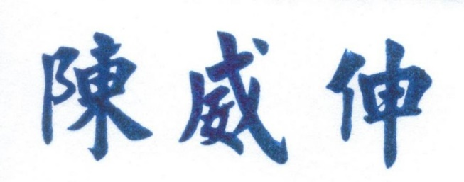
理事長

